Міністерство освіти і науки України
Львівський національний університет імені Івана Франка
Факультет електроніки і комп’ютерних технологій

Звіт
про виконання лабораторної роботи №4
з курсу «Сховища знань та управління знаннями»
на тему:
«Таксономія понять предметної області»

Виконав:
студент групи ФеІ-42
Трофимов Володимир
Перевірив:
ас. Керод Т. І.

Львів – 2026

Тема
Таксономія понять у тематичній області «Цифрові моделі транспортних систем».

Мета
Навчитися створювати ієрархічні структури знань у формі таксономій для тематичної області «Цифрові моделі транспортних систем», визначати логічні зв’язки між поняттями та враховувати цілі накопичення знань у цій предметній області.

Завдання
- визначити ключові поняття предметної області «Цифрові моделі транспортних систем»;
- згрупувати поняття за категоріями за принципом «загальне → конкретне»;
- побудувати таксономію понять у вигляді ієрархічного дерева;
- додати до понять конкретні приклади знань;
- визначити, які знання накопичуються в кожній категорії;
- визначити цілі накопичення знань;
- проаналізувати побудовану таксономію та її використання для створення бази знань.

Хід роботи
1. Визначення ключових понять предметної області
На основі попередніх лабораторних робіт було визначено основні поняття, які характеризують цифрову модель транспортної системи.
До них належать:
- транспортна система;
- транспортна інфраструктура;
- дорожня мережа;
- дорожній сегмент;
- перехрестя;
- світлофор;
- громадський транспорт;
- маршрут;
- зупинка;
- транспортний засіб;
- транспортний потік;
- пасажиропотік;
- ДТП;
- дані транспортної системи;
- GPS-вимірювання;
- інформація про стан системи;
- знання про транспортну систему;
- правила прийняття рішень;
- цифрова модель;
- цифровий двійник.
Для побудови таксономії ці поняття було об'єднано у категорії відповідно до їхнього рівня узагальнення.
2. Принцип побудови таксономії
Таксономія побудована за принципом:
загальне поняття → категорія → підкатегорія → конкретне поняття → приклад
На верхньому рівні розташоване найбільш загальне поняття «Цифрова модель транспортної системи».
Нижче поняття поділяється на основні категорії:
- Транспортна інфраструктура;
- Учасники та об'єкти руху;
- Транспортні процеси;
- Транспортні події;
- Дані та інформація;
- Знання та рішення;
- Цифрове представлення.
Такий поділ дозволяє розділити фізичні об'єкти транспортної системи, процеси, дані, отримані знання та цифрові засоби їх представлення.
3. Таксономія понять
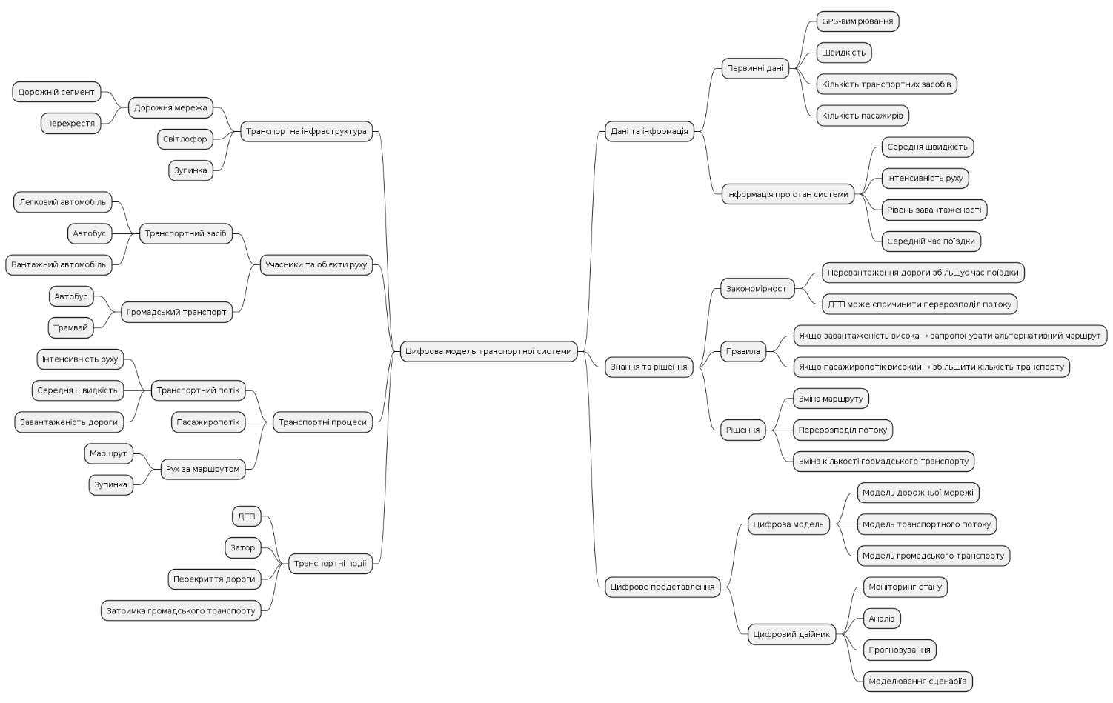
Рис.1 – Таксономія понять предметної області «Цифрові моделі транспортних систем»
4. Таблична таксономія
Загальне поняття | Конкретніше поняття | Приклад знань
Цифрова модель транспортної системи | Транспортна інфраструктура | Цифрове представлення дорожньої мережі міста
Транспортна інфраструктура | Дорожня мережа | Мережа доріг та перехресть міста
Дорожня мережа | Дорожній сегмент | DS-001, довжина 850 м, 2 смуги
Дорожня мережа | Перехрестя | INT-001, перехрестя двох міських вулиць
Транспортна інфраструктура | Світлофор | Світлофор на перехресті INT-001
Транспортна інфраструктура | Зупинка | Зупинка громадського транспорту
Учасники та об'єкти руху | Транспортний засіб | Автобус №37
Транспортний засіб | Легковий автомобіль | Автомобіль рухається зі швидкістю 45 км/год
Транспортний засіб | Автобус | Автобус маршруту №37
Учасники та об'єкти руху | Громадський транспорт | Автобуси та трамваї міста
Транспортні процеси | Транспортний потік | 1250 автомобілів/год
Транспортний потік | Інтенсивність руху | 1250 авто/год
Транспортний потік | Середня швидкість | 18 км/год
Транспортний потік | Завантаженість дороги | Висока
Транспортні процеси | Пасажиропотік | 850 пасажирів/год
Транспортні процеси | Рух за маршрутом | Автобус проходить задані зупинки
Рух за маршрутом | Маршрут | Маршрут автобуса №37
Рух за маршрутом | Зупинка | Зупинка «Центр»
Транспортні події | ДТП | ДТП на дорожньому сегменті DS-001
Транспортні події | Затор | Затор через перевищення пропускної здатності
Транспортні події | Перекриття дороги | Тимчасове перекриття вулиці
Транспортні події | Затримка | Автобус прибув на 10 хв пізніше
Дані та інформація | Первинні дані | GPS-координати транспортного засобу
Первинні дані | GPS-вимірювання | Координати: 49.8397, 24.0297
Первинні дані | Швидкість | 18 км/год
Первинні дані | Кількість транспортних засобів | 1250 авто/год
Первинні дані | Кількість пасажирів | 850 пасажирів/год
Дані та інформація | Інформація про стан системи | Дорожній сегмент має високу завантаженість
Інформація | Середня швидкість | 18 км/год у години пік
Інформація | Інтенсивність руху | 1250 авто/год
Інформація | Рівень завантаженості | Високий
Інформація | Середній час поїздки | 32 хвилини
Знання та рішення | Закономірність | Перевантаження дороги збільшує час поїздки
Закономірність | Вплив ДТП | ДТП спричиняє перерозподіл транспортного потоку
Знання та рішення | Правило | Якщо завантаженість висока → запропонувати альтернативний маршрут
Правило | Оптимізація маршруту | Перенаправити частину потоку
Знання та рішення | Рішення | Змінити маршрут транспортного потоку
Цифрове представлення | Цифрова модель | Модель дорожньої мережі міста
Цифрова модель | Модель транспортного потоку | Модель руху автомобілів
Цифрова модель | Модель громадського транспорту | Модель маршрутів автобусів
Цифрове представлення | Цифровий двійник | Актуальне цифрове представлення транспортної системи

5. Приклади ієрархії «загальне → конкретне»
Приклад 1 — дорожня інфраструктура
Транспортна інфраструктура
- Дорожня мережа
- Дорожній сегмент
- DS-001
- довжина 850 м, 2 смуги, дозволена швидкість 50 км/год.
Тут кожний наступний рівень конкретизує попередній.
Приклад 2 — транспортний потік
Транспортні процеси
- Транспортний потік
- Інтенсивність руху
- 1250 автомобілів/год.
Таке представлення дозволяє перейти від загального поняття процесу до конкретного вимірюваного показника.
Приклад 3 — знання
Знання та рішення
- Закономірності
- Закономірність між завантаженістю та часом поїздки
- «Зі збільшенням завантаженості дороги збільшується середній час поїздки».
Приклад 4 — правило
Знання та рішення
- Правила
- Правило оптимізації маршруту
- «Якщо завантаженість дороги перевищує встановлений рівень, запропонувати альтернативний маршрут».
6. Приклад переходу від даних до рішення
Таксономія може бути використана для представлення повного процесу накопичення знань.
Наприклад:
Транспортна система
↓
Дорожня мережа
↓
Дорожній сегмент DS-001
↓
Дані
1250 авто/год, 18 км/год
↓
Інформація
висока інтенсивність та низька середня швидкість
↓
Знання
сегмент регулярно перевантажується у години пік
↓
Правило
якщо завантаженість висока → запропонувати альтернативний маршрут
↓
Рішення
перенаправити частину транспортного потоку

Таким чином, таксономія не замінює попередні структури знань, а організовує їх за рівнями узагальнення.
7. Які знання накопичуються
Побудована таксономія дозволяє систематизувати декілька основних груп знань.

Категорія | Які знання накопичуються | Для чого використовуються
Транспортна інфраструктура | дороги, сегменти, перехрестя, світлофори, зупинки | опис та аналіз інфраструктури
Об'єкти руху | транспортні засоби, громадський транспорт | моніторинг руху
Транспортні процеси | потоки, швидкість, інтенсивність, пасажиропотік | аналіз стану руху
Транспортні події | ДТП, затори, перекриття, затримки | виявлення проблемних ситуацій
Дані | GPS, швидкість, кількість транспортних засобів | отримання інформації про систему
Інформація | завантаженість, середня швидкість, час поїздки | оцінювання поточного стану
Знання | закономірності та залежності | прогнозування та аналіз
Правила | умови та відповідні дії | автоматизована підтримка рішень
Цифрові моделі | структура та поведінка транспортної системи | моделювання сценаріїв
Цифровий двійник | актуальний стан реальної системи | моніторинг, прогнозування та оптимізація

8. Логіка побудови таксономії
Таксономія побудована від загального поняття «Цифрова модель транспортної системи» до конкретних об'єктів, процесів, даних та правил.
На першому рівні виділено основні групи понять: інфраструктуру, об'єкти руху, транспортні процеси, події, дані та інформацію, знання та рішення, а також цифрове представлення.
На наступних рівнях кожна група деталізується. Наприклад, транспортна інфраструктура включає дорожню мережу, яка, своєю чергою, складається з дорожніх сегментів і перехресть. Аналогічно транспортний потік деталізується через такі характеристики, як інтенсивність руху, середня швидкість та завантаженість дороги.
Окремо виділено рівень знань та рішень, оскільки саме він пов'язує накопичені дані та інформацію з практичним використанням. Наприклад, інформація про високу завантаженість дороги може бути узагальнена у знання про регулярне перевантаження певної ділянки. На основі цього знання формується правило вибору альтернативного маршруту, після чого може бути прийняте відповідне транспортне рішення.
Таким чином, побудована таксономія забезпечує систематизацію понять предметної області за принципом «загальне → конкретне» та дозволяє пов'язати фізичні об'єкти транспортної системи з даними, інформацією, знаннями і рішеннями.

Висновок
У ході лабораторної роботи було побудовано таксономію понять предметної області «Цифрові моделі транспортних систем». Основні поняття транспортної системи було згруповано за ієрархічними рівнями відповідно до принципу «загальне → конкретне».
У таксономії виділено транспортну інфраструктуру, об'єкти руху, транспортні процеси, транспортні події, дані та інформацію, знання та рішення, а також цифрове представлення транспортної системи. Для конкретних понять наведено приклади, зокрема дорожній сегмент DS-001, інтенсивність руху 1250 автомобілів/год та середню швидкість 18 км/год.
Побудована структура показує, як окремі поняття пов'язані між собою та як на їх основі накопичуються знання про транспортну систему. Такі знання можуть використовуватися для моніторингу, аналізу, прогнозування заторів, оптимізації маршрутів, управління громадським транспортом, моделювання транспортних сценаріїв та підтримки прийняття рішень.
Отже, таксономія є структурною основою для подальшого формування бази знань або онтології цифрової транспортної системи.

